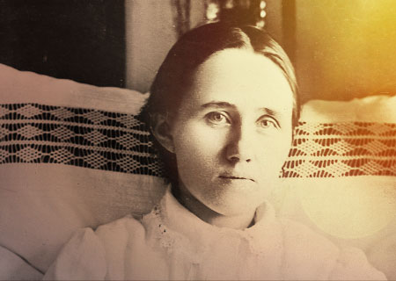

Sonntag. 27.07.25: 17. Sonntag im Jahreskreis
Paulushofen: 16:00 Wallfahrtsamt in Mindelstetten

Mittwoch. 30.07.25: Mittwoch der 17. Woche im Jahreskreis
Paulushofen Messe entfällt!

Donnerstag. 31.07.25: Hl. Ignatius von Loyola, Priester, Ordensgründer
Aschbuch Messe entfällt!

Freitag. 01.08.25: Hl. Alfons Maria von Liguori, Ordensgründer, Bischof, Kirchenlehrer
Ab 10:00 Krankenkommunion
Amtmannsdorf: 19:00 hl M f + Vater Anton Hotter
f + Eltern Michaell u Walburga Hiebinger u Bruder Anton Hiebinger
f + Verwandtschaft Hundsdorfer/Schöls
z Dank der immerwährenden Hilfe Mariens n Mng Hotter

Samstag. 02.08.25: Samstag der 17. Woche im Jahreskreis
Paulushofen: 13:00 Trauung von Angelina u Andreas Gampl
Aschbuch: 19:00 hl M f + Eltern Wunibald u Walburga Knöferl u Bruder Knöferl
Z E d lb Muttergottes n Mng Metz

Sonntag. 03.08.25: 18. Sonntag im Jahreskreis
Paulushofen: 8:30 Pfarrgottesdienst
f + Walburga u Albert Merkl u Tante Magdalena
f + Franz Schroll

Montag. 04.08.25: Hl. Johannes Maria Vianney, Pfarrer von Ars
Arnbuch: 19:00 hl M n Mng

Mittwoch. 06.08.25: Verklärung des Herrn
Paulushofen: 18:30 Lichtreicher Rosenkranz
Paulushofen: 19:00 hl M f + Vater Hans Heinz
f + Maria Wilhelm

Donnerstag. 07.08.25: Donnerstag der 18. Woche im Jahreskreis
Aschbuch: 19:00 hl. M. f + Ehemann u Vater Philipp Stepper
f + Eltern Streller

Samstag. 09.08.2025: Samstag der 18. Woche im Jahreskreis
Keine Messe!

Sonntag. 10.08.25: 19. Sonntag im Jahreskreis
Kirchbuch: 10:00 Pfarrgottesdienst
f + Berta Forster
f + Johann Vogl von Sohn Rudi

Pfarrei Paulushofen:
Einladung zur Wallfahrt zur hl Anna Schäffer nach Mindelstetten am Sonntag, 27.07.2025
Treffpunkt in Paulushofen in der Pfarrkirche um 7.40 Uhr zum Wallfahrtssegen. Danach Abmarsch über Viehstall, Eglofsdorf, Arnbuch, Stenzenhof, Pondorf-Sportplatz ca 10.00 Uhr.
Dann Abmarsch um 10:30 Uhr über Megmannsdorf, Mittagspause um 12 Uhr in Schamhaupten im Pfarrheim, Abmarsch 13:15 Uhr Abmarsch nach Mindelstetten
16.00 Uhr Wallfahrtgottesdienst in Mindelstetten
Gerne können Pfarrangehörige mit dem Auto zum Gottesdienst kommen.
Dazu sind auch die Pfarrangehörigen aus der Pfarrei Kirchbuch herzlich eingeladen.

